**ОТЧЕТ**

**о проведенных мероприятиях**

**в МБ УДО «Дворец детского творчества г.Буйнакска»**

**ко Всемирному Дню охраны труда**

По инициативе Международной организации труда 28.04.2018г. отмечается "Всемирный день охраны труда". МБ УДО ДДТ присоединилось к проведению данной акции, которая в нынешнем году пройдет под девизом "Охрана труда: молодые работники особо уязвимы".

В соответствии с планом проведения мероприятий с 26 по 27 апреля 2018г. в ДДТ была организована выставка детских рисунков по охране труда

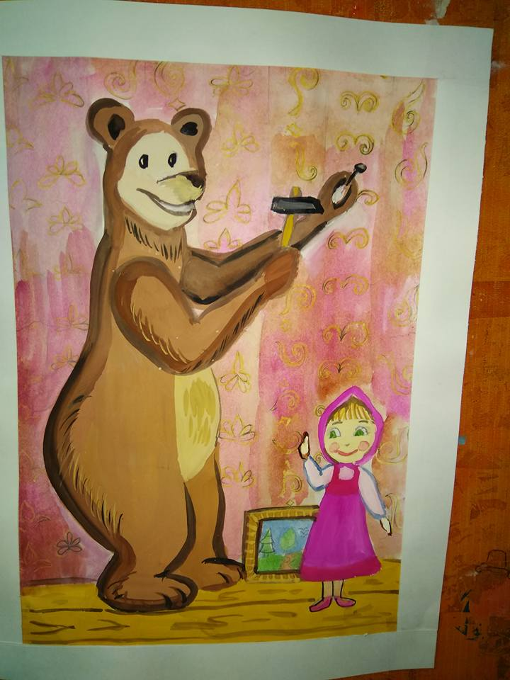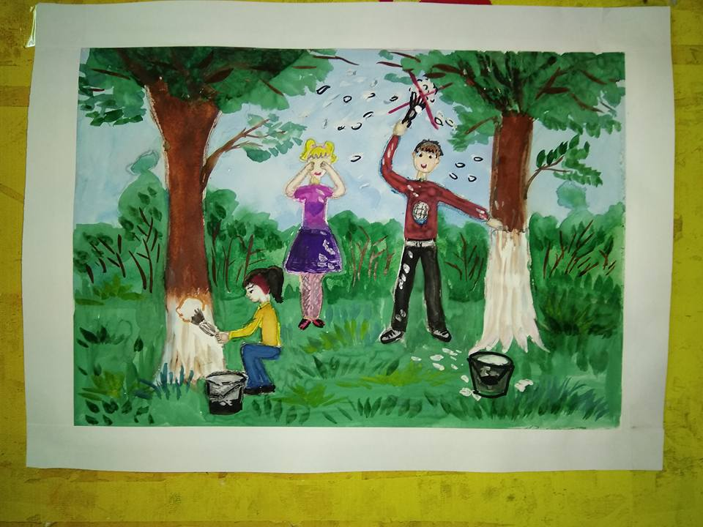

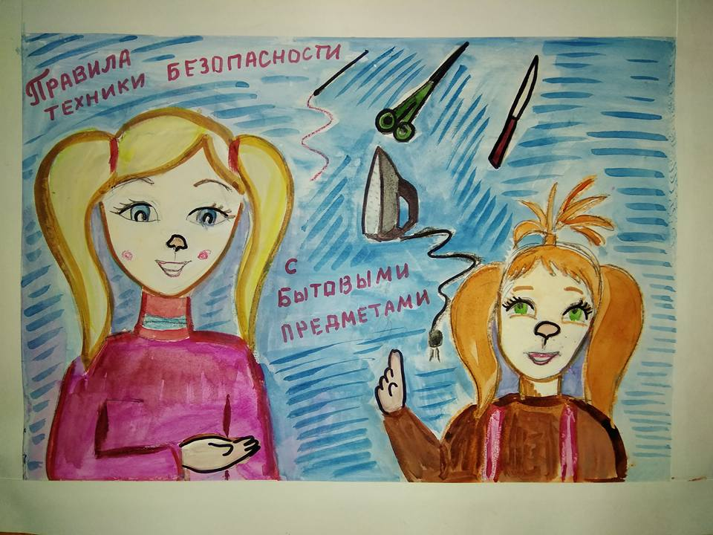

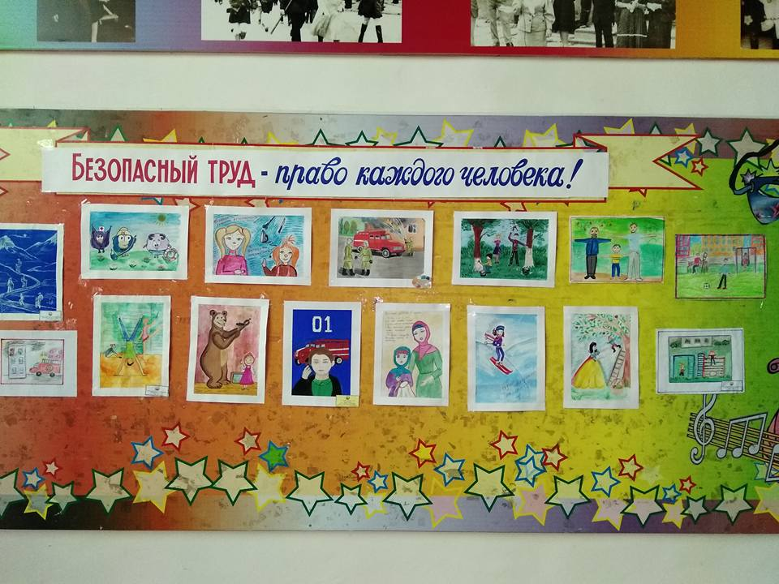

также был поведен круглый стол на тему "Безопасный труд - право каждого человека", где обсуждались вопросы призванные способствовать тому, чтобы переход молодежи от учебы к труду, из детства во взрослую жизнь происходил в безопасных и безвредных для здоровья условиях.

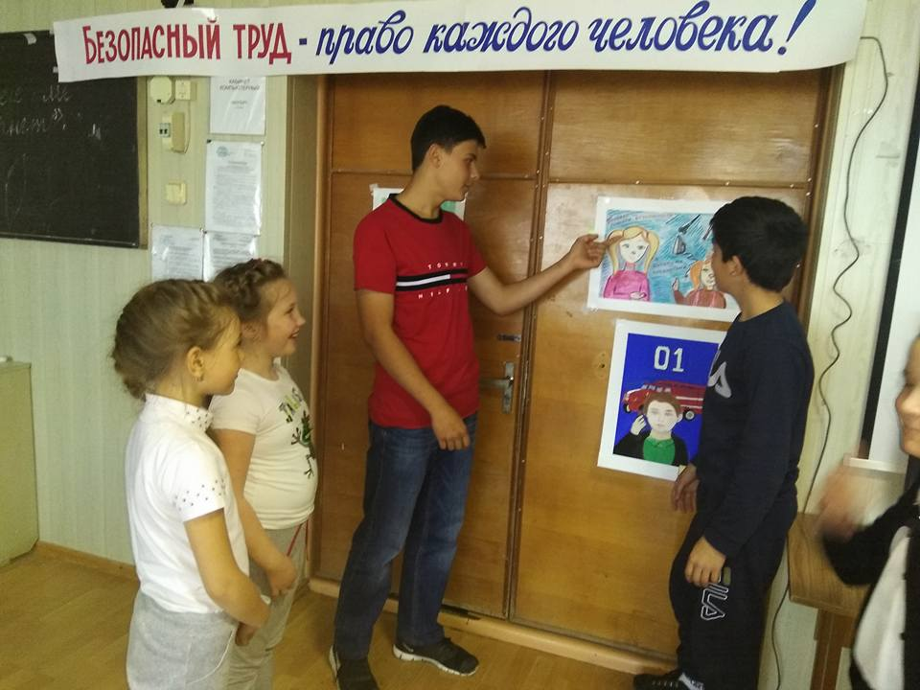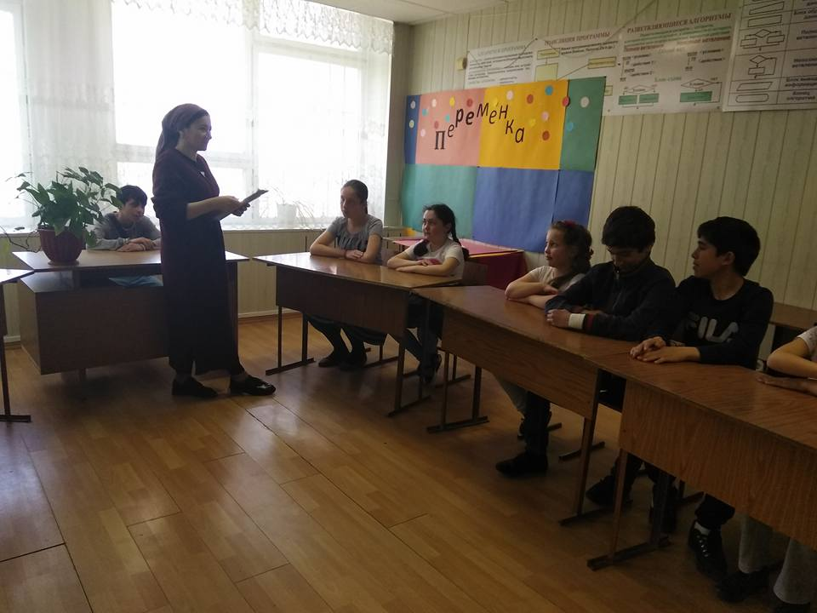

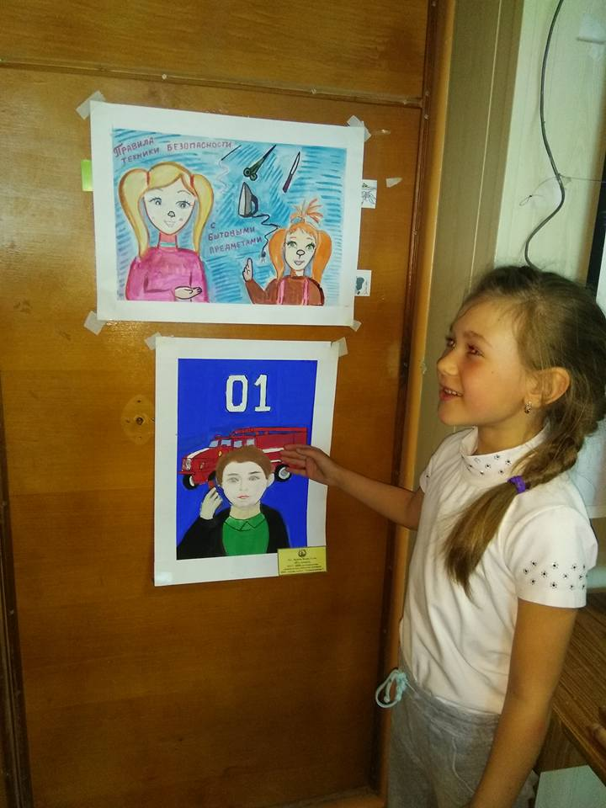

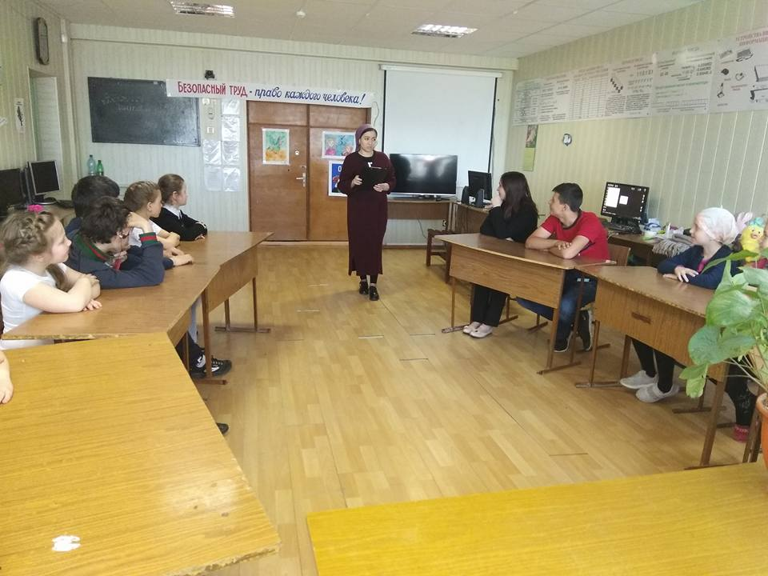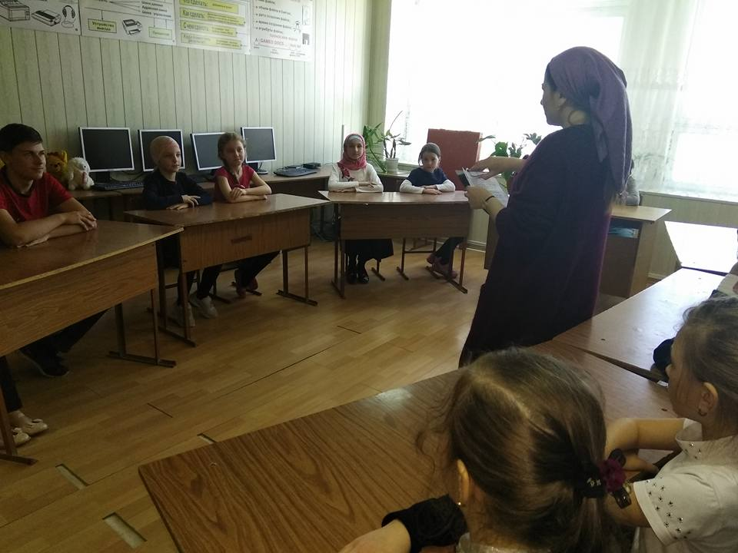

С целью привлечения всеобщего внимание к актуальной для всего мира потребности – улучшить охрану труда молодых работников в ДДТ было проведено профсоюзное собрание по данной тематике. Выступающие отметила, что улучшение охраны труда молодежи, в том числе искоренение опасных видов труда, приводит к улучшению охраны труда всех работников. А улучшение охраны труда и благосостояния всех работников, включая родителей и других родственников, позволит улучшить перспективы развития охраны труда молодежи, поможет предупреждать несчастные случаи.

